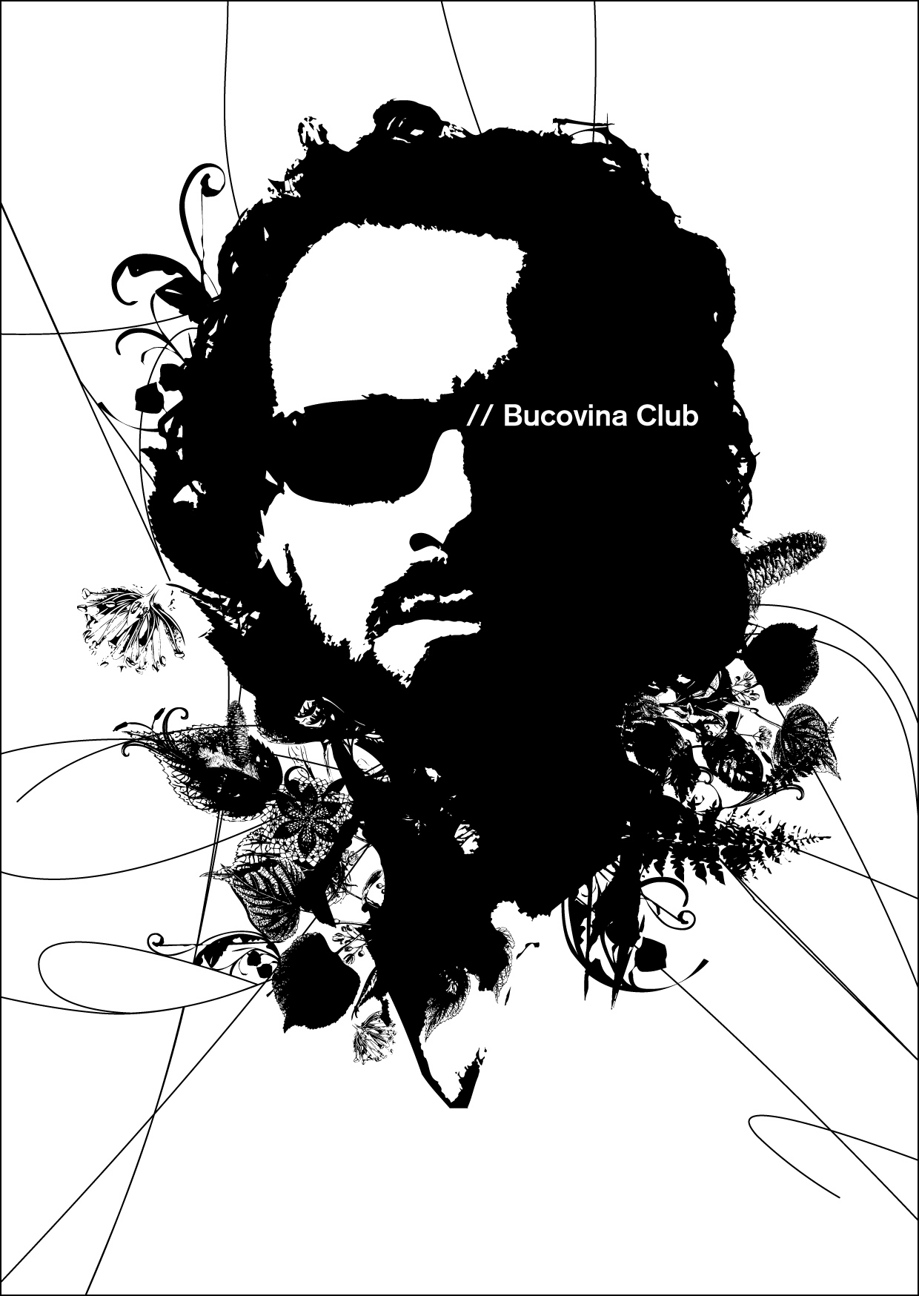

Shantel // Disko Partizani!
Katalog-Nr.: AY CD 15
VÖ: 24.8.2007, Vertriebe: Indigo (D), Universal (A), RecRec (CH)
Disko Partizani!
Nach den beiden sensationellen Bestsellern Bucovina Club 1 & 2 treibt es der König des Balkan-Pops kühn auf die Spitze und legt mit Disko Partizani sein erstes Solo-Album seit sieben Jahren vor. Disko Partizani ist die Schnittstelle zwischen Orient und Okzident. Hier wird eine neue musikalische Sprache entwickelt, ein wahnwitziger Kulturmix geschaffen, der das Beste aus verschiedenen Welten (Tradition/Moderne, Ost/West) zu einer neuen Einheit formt: Melodien, die sich aus einem seit Jahrhunderten erprobten Fundus von Musik speisen gehen eine stilsichere Verbindung mit der Ideen- und Produktionswelt eines zeitgenössischen Musikers ein. Disko Partizani unterläuft das Ringen um Echtheit und Authentizität, wirft die albernen Kriterien und Grübeleien über Form und Stil über den Haufen und kreiert lieber gleich einen neuen. Ausgehend von Frankfurt/Germany entwickelte sich ein musikalisches Phänomen, das globale Ausmaße angenommen hat: von Oslo bis Istanbul, Berlin bis Rio und Melbourne bis Kapstadt. 2007 sagt Shantel: „Willkommen in Europa“! Was in Brüssel und Straßburg nur schleppend funktioniert, ist in Frankfurt eine Selbstverständlichkeit. Anstatt groß zu reden, wird hier am neuen Sound Kontinentaleuropas gearbeitet, während im Rest der Welt die ewig gleichen 20 Songs rauf und runtergenudelt werden.
Shantel - King of Balkan Pop!
Shantel hat ein neues musikalisches Genre erfunden. Mit seinem Bucovina Club hat er die Musikszene revolutioniert: Mittlerweile ist sein energetischer Stilmix aus süd-osteuropäischem Balkanfeuer, das eine organische Verbindung mit elektronischen Beats und Sounds eingegangen ist, der größte Hype seit Punk-Rock. Kein Rock-Festival, keine Club-Nacht und keine Party funktioniert mehr ohne seine neuesten Mixe und Produktionen. Clubs und Festivals von London, Rom, Wien, von der trendigen Schweiz bis hin zum Top-Szene-Club von Istanbul reißen sich um Shantels exzess-geladene Shows. Egal, ob er nun als Livemusiker und Sänger oder als DJ auftritt, überall verlässt er ein kochendes Haus und hinterlässt selig-verschwitzte Menschen, die sich nach einer dieser immer spektakulär endenden Nächte fragen, was sie hier gerade erlebt haben. Da wird die Bühne geentert und bauchgetanzt, sogar Stagediving ist im Bucovina Club schwer im Kurs.
Solo Album!
Das im August 2007 erscheinende neue Soloalbum präsentiert: 14 Songs und Eigenkompositionen, die vom Maestro geschrieben und getextet wurden. Die Locations, in denen sich seine Kreativität austoben konnte, mögen bizarr erscheinen: Bahnhöfe in Rumänien, Autobahnraststätten in Griechenland, die Abflughalle des Flughafen Istanbuls, ein arabisches Caféhaus in Tel-Aviv, ein Taxistand in Sofia, der Rücksitz des Mercedes-Benz eines mazedonischen Gypsy-Königs, die Backstages von Clubs in London, Paris und Rio de Janeiro. Und wo holt er sich wohl diese Inspirationen? Er ist immer unterwegs, dies mittlerweile weltweit. Egal zu welcher Tages- und Nachtzeit - Papier, Bleistift und Gitarre waren immer in Griffweite. Nach einem Jahr des Sammelns und Ausarbeitens präsentierte Shantel die Idee von Disko Partizani befreundeten Musikern. Die Reaktion waren Verwirrung und Begeisterung zugleich. What’s that? Bauchtanz trifft auf Hip Hop; ein ungerader Balkan-Stomper auf Electronica; ein jiddischer Klezmer-Tune auf Rock’n’Roll? Ja, biste denn meschugge? Um dieses Konzept umzusetzen, brauchte es ebenso fähige Mitstreiter. Die beste Besetzung, die jemals für eine derartige Produktion zusammengestellt wurde, brachte Top-Instrumentalisten und Sänger, unvergleichliche und unterschiedlichste Charaktere auf einem Album zusammen: neben dem Maestro Shantel (Gitarre, Gesang, Percussions, Keyboards, …) und seinem kongenialen Studiopartner und Drummer des Bucovina Club Orkestars Marcus Darius; die serbische Sängerin Vesna Petkovic; der Trompeter Marko Markovic, Sohn und No. 1-Sideman des Königs der serbischen Blasmusik Boban Markovic; der rumänische Roma-Sänger Sorin Constantin, ehemals Frontman der Balkan Beat Formation Mahala Rai Banda; der bulgarische Meisterklarinettist Filip Simeonov, dessen Ruf zusammen mit seiner Band Taraf de Haidouks vom Bosporus bis zum Hudson River hallt; Shantels alter Freund, der aus Thessaloniki stammende Sänger und Komponist Jannis Karis; François Castiello, Akkordeonist der französischen Supergroup Bratsch; Brenna MacCrimmon (bekannt aus dem Film von Fatih Akin „Crossing the Bridge“), die aus Kanada stammende Sängerin, deren Kultstatus in der Istanbuler Musikszene kaum zu übertreffen ist; der bulgarische Saxophonist Vladimir Karparov; Sashko Wladigeroff mit seinem messerscharfen Trompetensound; der aus Izmir stammende Violonist Costas Ramos; der Keyboarder Marcus Schumacher, dessen Band Äl Jawala soeben mit dem Creole Award ausgezeichnet wurde; Ruth Maria Renner aka. Miss Platnum, die Berlino-rumänische R’n’B-Vokalistin; die Wiener Musiker Kurt Bauer (Geige) und Lothar Lässer (Akkordeon) die schon häufig an Shantels Seite auf den Bühnen der Welt auftraten; Boom Pam, die Balkan-Surf-Rocker aus Tel Aviv; Yuriy Gurzhy, der kongeniale Partner und musikalische Kopf von Vladimir Kaminer; der Trompeter Roy Paci (u.a. Manu Chao); die Bass-Legende aus London Ken Taylor und schließlich Mantiz, die Reggae-Dancehall-Queen aus Berlin-Mitte. Im Studio herrschte ein babylonisches Sprachengewirr - das hat Stil und Klasse und spiegelt auch den Sound dieser Platte wieder, denn wo hört man schon Griechisch und Türkisch in einem Song, Englisch und Rumänisch, Romanes und Serbisch auf einer Produktion. Die Einmaligkeit der Kompositionen wie auch der Akteure sucht seinesgleichen.
History!
Man kann sich heute kaum noch vorstellen, dass alles vor 10 Jahren mit einer sehr persönlichen Spurensuche nach den Wurzeln seiner eigenen Familiengeschichte auf dem Balkan begann, die direkt zu legendären Bucovina Club Nächten und einer CD gleichen Namens führten. Nun ist es zu einem echten Phänomen der aktuellen Musikszene ausgewachsen, das seinen Niederschlag in spektakulären Tonträgerverkäufen findet, im Einsatz von Shantels Musik in Werbung und Filmen (u.a. „Alles auf Zucker“, „Gegen die Wand“). Für „Auf der anderen Seite“, den neuen Film von Fatih Akin, schrieb Shantel die Musik, das Stück „Koupes – I’ll Break Glases“ entstammt diesem Soundtrack. Sein neuer Sound hat sich mittlerweile fest etabliert. Der unvergleichliche Mix aus Romantik, Leidenschaft, Feuer und Anarchie macht aus Shantel und seinem Bucovina Club eines der aufregendsten musikalischen Genres unseres Planeten. Shantel hat die angesagtesten Plätze der Welt im Sturm erobert, darunter so illustre Häuser wie die Berliner Staatsoper, das Cabaret Sauvage in Paris, das Tim Festival in Rio de Janeiro sowie das legendäre Festival Transmusicales in Rennes und die Brixton Academy in London, wo ihm als erster deutscher Künstler den BBC-Worldmusic-Award verliehen wurde. Er tritt regelmäßig in zahlreichen europäischen Städten wie z.B. Berlin, Wien, Zürich oder Istanbul auf. In Tel Aviv wurde Borat auf ihn aufmerksam: Sein „Mahalageasca Remix“ kommt an prominenter Stelle im Film vor; Shantels Deutschland-Tour zum Release des viel diskutierten Filmes wurde von MTV präsentiert.
Tour!
Pünktlich zum Erscheinen von Disko Partizani wird Shantel & Bucovina Club Orkestar eine turbulente Tournee durch ganz Europa starten (der Rest der Welt muss leider noch ein wenig warten…). Seine laute, furiose und unvergleichliche Bühnen-Party präsentiert den schräg-schmissigen Sound der Balkan Blechbläser und den ans Herz gehenden Gesang gepaart mit einem digitalen Elektro-Gewitter. Zieht euch warm an, oder besser aus – denn die Sache wird heiß - heißer als alles, was ihr bis jetzt erlebt habt.
Website des Künstlers: www.bucovinaclub.de
Essay Recordings GmbH۞ Kaiserstrasse 60 ۞ D-60329 Frankfurt/Main
Tel. +49 (0)69 / 264 88 785 ۞ Fax 269 58 594
www.essayrecordings.com ۞ jean@essayrecordings.com

